生活困窮者自立支援法平成２７年度施行に向けて
生活困窮者自立支援フォーラム
～アスポートの実践から自立支援を考える～

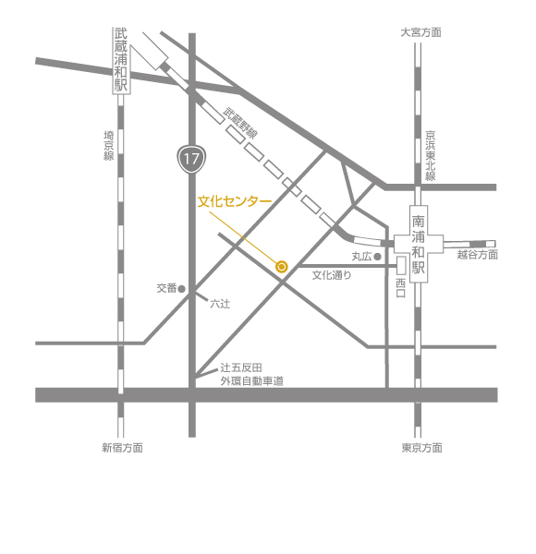
日時 平成26年7月19日（土曜日）
12：30開場 13：00～16：30
会場 さいたま市文化センター ４Ｆ
多目的ホール
さいたま市南区根岸1-7-1
（ＪＲ南浦和駅西口から徒歩7分）
●参加費は無料です●

生活保護受給者チャレンジ支援事業の実践を振り返り、生活困窮者自立支援法が効果的に実施されるためには何が必要なのか、生活保護受給者チャレンジ支援事業と生活困窮者自立支援法の連携は可能なのかを明らかにしていきたいと思います。
生活保護受給者チャレンジ支援事業が平成22年9月にスタートしてから約4年が経過しました。生活保護受給者の方々の抱える課題を解決するため、教育・就労・住宅の各事業で多様な取り組みを行い、4年間にわたる実践で得た経験と知識及び社会資源は、さまざまな課題を抱える生活保護受給者の自立に対し効果的な支援を提供してきました。
いよいよ生活困窮者自立支援法が平成27年度から施行されますが、「生活困窮者」の実像の把握は困難で、全国で実施されているモデル事業においても試行錯誤が続いています。生活保護受給者チャレンジ支援事業は、生活困窮者自立支援体制にどう向かうことが可能なのか、新しい法制度のもとで、「質の高い支援」を実現するには、何が課題なのかを検討します。
お問合せ先: 生活困窮者自立支援フォーラム実行委員会
ＮＰＯ法人ワーカーズコープ 北関東事業本部 気付
電 話：０４８－８４４－００８５
ＦＡＸ：０４８－８４４－００８６

次 第

１３：００ 開会のあいさつ
埼玉県社会福祉士会 青木 孝志

１３：１０ 基調講演
「生活保護受給者チャレンジ支援事業と生活困窮者自立支援の連携の可能性」
埼玉県立大学教授 長友 祐三 氏

１４：１０ 【休 憩】 （質疑応答の質問用紙の記入）

１４：２５ 実践報告「アスポート事業4年間で培った生活困窮者支援の実際」

〔教育〕 彩の国子ども・若者支援ネットワーク 白鳥 勲

〔住宅〕 公益社団法人埼玉県社会福祉士会 竹嶋 紘

〔就労〕 ＮＰＯ法人ワーカーズコープ 牛草 賢二

１５：２５ 質疑応答

１６：００ まとめ
彩の国子ども・若者支援ネットワーク 山口 和孝

１６：２０ 閉会のあいさつ

（進行 ＮＰＯ法人ワーカーズコープ 玉木 信博）

- 出席をご希望の方は下記の申込票にご記入の上、7月１５日（火）までにＦＡＸでご連絡ください。
ＦＡＸ送付先：０４８－８４４－００８６ （お間違えのないようお願いします）
7.19生活困窮者自立支援フォーラム〔申込票〕
 | 氏 名 | 所 属 | 電話番号 | メール
１
２
３
※ 参加費無料

